２年　　球技（ゴール型）

バスケットボール

【学習の記録】

❶自分やチームで見つけた課題と課題解決のために工夫したことを書こう。

|  |  |  |  |
| --- | --- | --- | --- |
|  | 見つけた課題 | 工夫したこと（図や説明を記入） | 課題への取り組み |
| １ |  |  | Ａ…十分に取り組めた  Ｂ…まあまあ取り組めた  Ｃ…あまり取り組めなかった |
| ２ |  |  | Ａ…十分に取り組めた  Ｂ…まあまあ取り組めた  Ｃ…あまり取り組めなかった |

❷バスケットボールの学習を通してできるようになったことやわかったことを書こう。

|  |
| --- |
|  |

もう少し

まあまあ

十　　分

❸バスケットボールの学習全体を振り返って

▶知識や技能を身に付けたり高めたりすることができた。………………………………………………□ □ □

▶課題解決の方法や作戦を考えたり，選んだり，仲間に伝えたりできた。……………………………□ □ □

▶自ら進んで課題解決に向けて取り組んだり，仲間と協力したりして学習できた。…………………□ □ □

《バスケットボールのまとめ》

次の各文に当てはまるバイオレーション（違反）やファウル（反則）を下から選び，記号で答えなさい。

|  |
| --- |
| １． |
| ２． |
| ３． |
| ４． |
| ５． |

１

１．相手を押さえる。

２．相手を押す。

３．相手を手でたたいたりつかんだりする。

４．ボールを受けてから３歩以上で持ち運んだり，軸足をずらしたりする。

５．両手で連続してドリブルしたり，ドリブル中に両手でボールに触れた後，再びドリブルしたりする。

|  |
| --- |
| ア．プッシング　　　イ．トラベリング　　　ウ．ホールディング  エ．３秒ルール　　　オ．イリーガルドリブル（ダブルドリブル）  カ．イリーガルユースオブハンズ |

次の各図を見て，各文の（　）に当てはまる適切な言葉を答えなさい。

２

１．守りの構え　　　　　　　　　　　　　　　　２．ドリブルを取る

　右手ドリブルには（　　　　）で取りにいく。ボールが床から弾んだ（　　　　）を狙う。

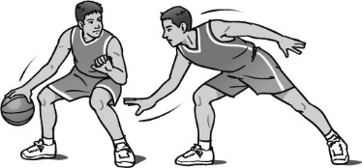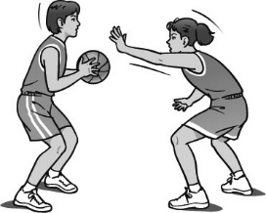　相手の目を見ながら一方の足を前に出し，出した足側の（　　　）を上げて守る。

守る位置の原則について，図を見て，各文の（　）に当てはまる適切な言葉を答えなさい。

３

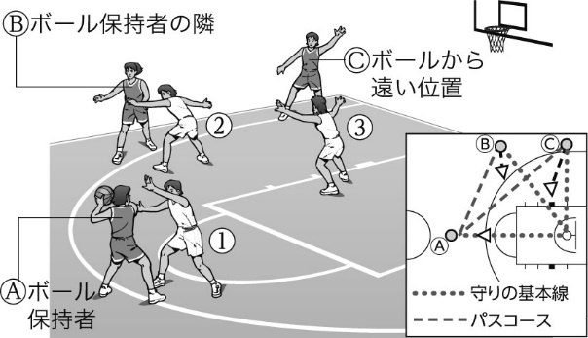１．Ⓐに対して：①は，ボールと（　　　　　）を結ぶ仮想線上（守りの基本線）で，ボールを奪いに行ける位置。

２．Ⓑに対して：②は，パスコースと守りの基本線の中間で，相手との（　　　　　）を詰めた位置。

３．ⓒに対して：③は，パスコースと守りの基本線の中間で，相手から（　　　　　）位置。

次の各図は，Ⓐがコート中央へドライブインで攻める様子を示しています。１，２のような条件の場合，Ⓑのプレイヤーは図のアとイのどちらに合わせの動き＊を行うとよいか，記号で答えなさい。

４

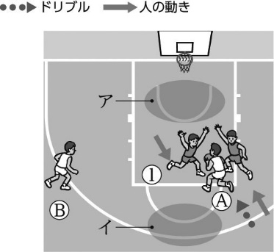

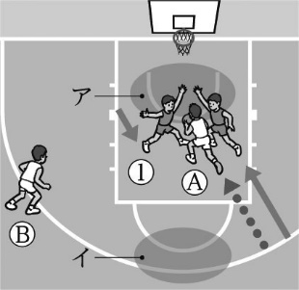１．　　　　　　　　　　　　　　　　　　　　　２．

　Ⓐが，ゴールに近い位置で，防御者①に防御に加わられた場合

　Ⓐが，ゴールから遠い位置で，防御者①に防御に加わられた場合

|  |
| --- |
|  |

|  |
| --- |
|  |

＊合わせの動き…ボール保持者の動きに合わせてパスを受けやすい位置に動くこと。

次の図は，カットインプレイで攻める様子を示しています。図を見て，（　）に当てはまる適切な言葉を答えなさい。

５

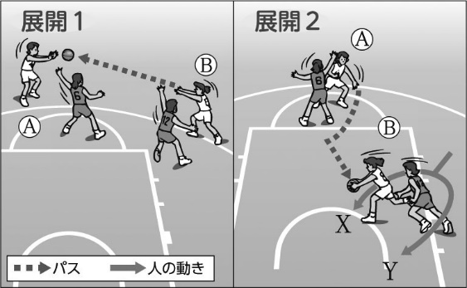　カットインプレイは，（　　　　　　）に走り込み，パスを受けてシュートする攻撃法である。

　左の図では，ⒷはⒶへパスをした後，ＸかＹの方向へ走り込む。走り込むⒷへのパスは，Ｘの場合は（　　　　　　）パス，Ｙの場合は

（　　　　　　）パスが有効である。ⒶやⒷは，パスを受けるときは，（　　　　　　　），防御者を振り切ることが大切である。